

Informační občasník českých naturistů www.naturista.cz
 | NOCI NATURISTŮ - AQUAPALACE Praha (Čestlice)  Exit 6 na D1 Praha - Brno.  3 vodní paláce, 12 saun, vlnobití, tobogány, vířivky Živá hudba k řádění ve vlnách i k meditaci v sauně, soutěže a hry. www.aquapalace.cz  Termíny: (18:00) 20:00 - 23:30 hodin  14.11. - Finale MISS NATURA 2009
 | NATURISTICKÉ PARTY - AQUAPARK Babylon  Liberec, Nitranská 1. MISS NATURA BABYLON  Každou poslední sobotu v měsíci celý večer pro naháče! www.centrumbabylon.cz  Termíny: (18:00) 20:00 - 24:00 hodin  31.10., 28.11., 27.12.
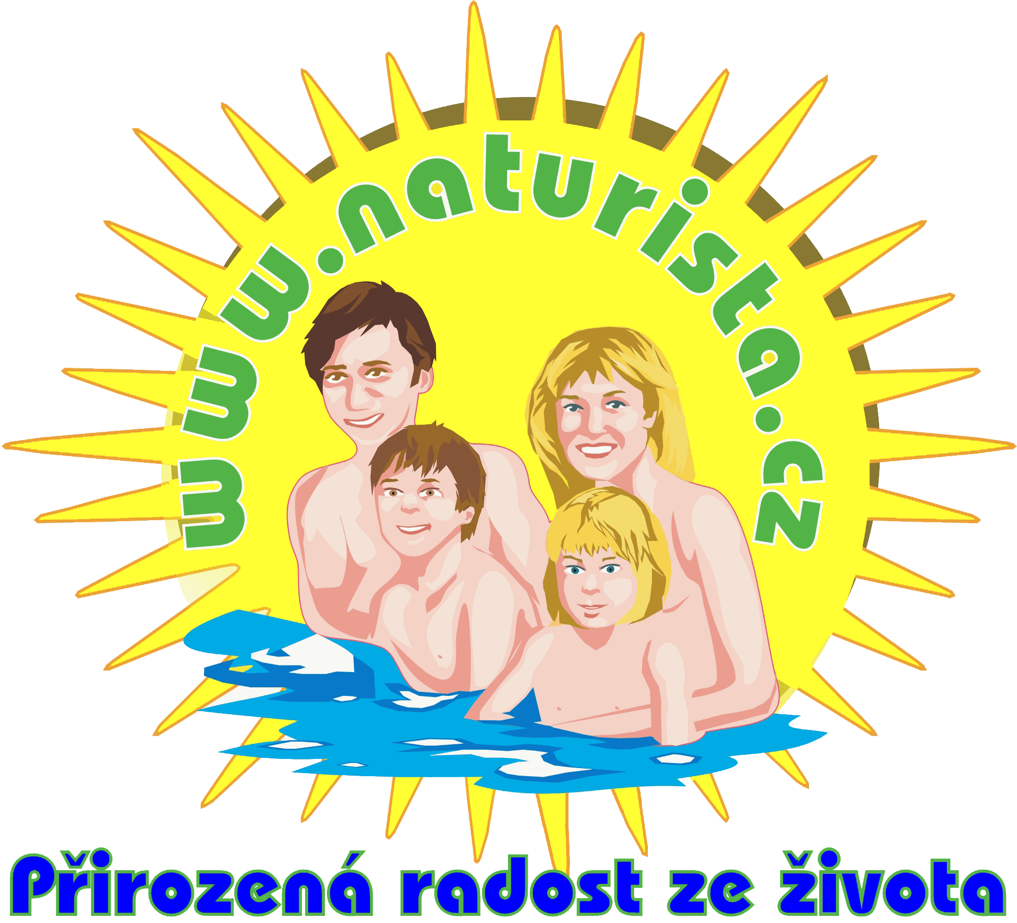  ŘÍJEN 09 | 5. 10. Zahájení nudi wellnessu v Brně-Modřicích  www.wellness-modrice.cz Dále každé 1. pondělí v měsíci  21. 10. Nudistické plavání Aquacentrum Rýmařov  http://hotelslunce.jeseniky.com Hotel Slunce  24. 10. Naturistická Olešná, Frýdek-Místek www.sportplex.cz
LISTOPAD 09 | 7. 11. Naturistický Helouvín Hradec Králové  Už 3. ročník velmi oblíbené n-akce v Aquaparku HK.  STRAŠIDELNÉ DÝNĚ po celý večer! www.naturista.cz  14. 11. MISS NATURA 2009 v AQUAPALACE PRAHA  www.aquapalace.cz
PROSINEC 09 | 5. 12. Naturistický Mikuláš Aquapark Hradec Králové  Mikulášská nadílka pro malé naháčky a jejich rodiče.  -----------------------------------------------------------------------------  Množství zpráv, tipů na n-dovolené, cestopisy, seznamka, filmy z FKK středisek a pláží. www.naturista.cz  OSUŠKY POVOLENY – PLAVKY ZAKÁZÁNY!!!  Kompletní a aktuální seznam přes 100 naturistických lokalit v ČR!  Mapy a odkazy na FKK možnosti v zahraničí.
Kompletní a detailní informace: WWW.NATURISTA.CZ

